Image Processing Final Project Q56084048 蔡沛蓁

**開發環境：**

* 介面：pyqt5
* 後端：python

**圖像前處理**：

* 使用cv2.imread讀原始圖檔，並把三個資料夾分為三種型式train36張/valid4張/test20張：1.train:f01.f02 valid: train中10% test:f03，2.train:f02.f03 valid: train中10% test:f02，3.train:f02. f03 valid: train中10% test:f02。並存成list。
* 使用cv2.imread讀ground truth，做法和以上相同
* 由於維度不同，因此將圖檔增維成4維，去符合以下需求
* 最終並沒有分valid，因為覺得train不好想增加資料量，因此為40張的training data。此外也有嘗試augmentation，發現好像也沒什麼效果。

**架構：**

* 使用改良版Unet

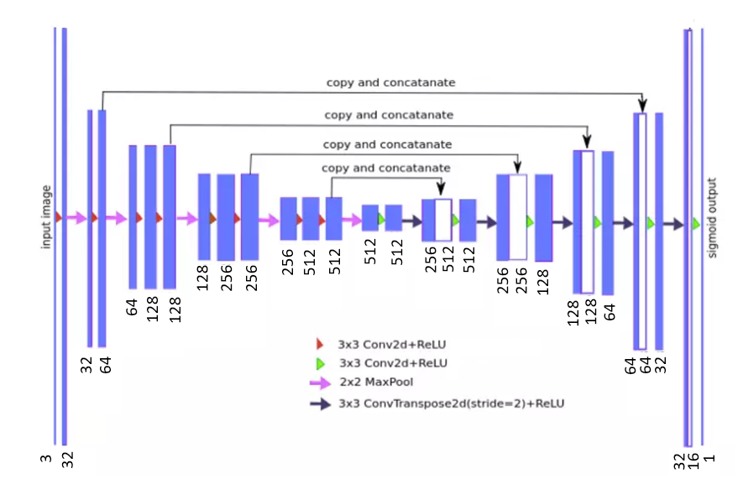

* 其他嘗試：原版Unet(conv從64)、Unet(conv從16)、原版Unet(conv從64)無dropout、Unet(conv從32) 無dropout 、Unet(conv從16) 無dropout
* 目前參數：約700萬

**PS**：由於使用Unet因此必須把原圖1200*500大小做縮放才不會concatenate不起來因此使用cv2.copyMakeBorder把圖像外邊補0，得到新圖大小1200*512。

**Loss function**：

* 目前是使用：weighted cross entropy，權重為0.75。
* 其他嘗試：cross entropy、focal loss、pixelwise loss、L2 loss、dice loss、binary cross entropy

**Metrics** :

* 目前是使用：dice coefficient。
* 其他嘗試：Accuracy

**Activation**:

* 目前是使用：relu + sigmoid
* 其他嘗試：elu + sigmoid、elu + SoftMax 、relu + SoftMax

**Training經歷：(一小部分)**

* Model: Unet(從conv16)
* Metrix: Dice coefficient

|  |  |  |  |  |  |
| --- | --- | --- | --- | --- | --- |
| epochs | Loss function | Activation | Dropout | Metrix value | note |
| 300 | Dice loss | Elu + sigmoid | O | X | die |
| 300 | Dice loss | Elu + sigmoid | X | X | die |
| 300 | Focal loss | relu + sigmoid | X | 0.82 | 像原圖 |
| 500 | Dice loss | relu + sigmoid | X | X | die |
| 300 | binary cross entropy | relu + sigmoid | O | 0.27 | Loss降不下來 |
| 300 | binary cross entropy | relu + sigmoid | X | 0.87 | 像原圖 |
| 500 | binary cross entropy | relu + sigmoid | X | 0.995 | Predict不佳 |
| 300 | weighted cross entropy | relu + sigmoid | X | 0.96 | Predict不佳 |

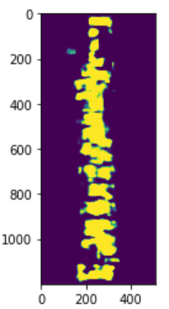**Training model瓶頸：**

* 最後，training可以完全學習，但雖然loss可以低到0.02、dice matrix可以到0.96但是predict出來的結果卻很不好，都黏在一起找不到原因，有請問過助教，確認過input和model但是還是無解。
* 我一直覺的我的dice coefficient 是不是有算錯，在算matrix時，不然值那麼高為什麼predict出來很不好。

**DEBUG過程：**

* input是否有錯，值域是否正確
* image和label的list是否有混到—排除是input的問題
* loss function是否有寫錯和Dice coefficient是否計算錯誤
* model是否有問題，並嘗試用網路上Unet寫好的架構試跑
* 嘗試用助教架構試跑(想看看是否為model的問題)，但結果更糟連train都train不起來—排除是model的問題
* 嘗試unit test 原圖學原圖、原圖學label(用助教架構試跑)—單張學不起來
* 除了model外，loss function也換成助教的—單張還是學不起來
* 換回我的架構unit test，有學成功，但是在一般訓練時還是一樣結果predict很糟
* 結論：目前無解，就先用糟糕的結果繼續做

**PS.** Predict出來的結果以threshold=0.7去做二值化。並嘗試使用Watershed方式去分開骨頭，ground truth可以分得開但由於predict出來的結果連接太多很難去分塊，因此放棄此用法。

**脊椎分塊：**

* 把原label圖使用generate_binary_structure定義擴展的結構，並用label去統計它的特徵數及其陣列。把新的結構圖去標記原圖像，並存成list，因此若有16塊脊椎就會有16個feature。
* 並把拆出來的每一塊feature使用dilated膨脹後當作每一塊的label圖，再對回去predict做交集，並算出dice。

Overlap：

* 使用cv2.findContours把predict出來的結果外邊找出來，並塗上紅色再把原圖和結果疊在一起，並加上疊加權重產生結果。

**問題：**

* 有些黏的很誇張的脊椎骨，就無發被分出來，因此再算個別dice時可能會產生一些問題。例如，dice塊數和ground truth不一樣。

**總結：**

* 問題：

Vertebra Segmentation

* 方法：

使用深度學習tensorflow 1.15版本，用改良的Unet model去taining 脊椎骨，再用膨脹與侵蝕的方法把脊椎骨分開。最後把結果和原圖overlap起來並去算dice。

* 結果：

使用深度學習的方法predict出來的結果不是很好，在”Training經歷”中有簡列一些model training的架構。

* 討論：

在上述”DEBUG過程”討論到predict出來的結果不是很好的原因檢查

* 結論：

還是對predict出來的結果不是很好找不出原因，但其結果還是可以拿來計算dice。